Ce este nanotehnologia ?
elevă Drăguşin Diana clasa a VII-a B Şcoala cu clasele I-VIII nr.2 Zimncea

Nanotehnologia este fabricarea unui produs cu o mărime geometrică controlată în care cel puţin un component funcţional are o mărime a particulelor mai mică de 100 nanometrii.
Aceasta permite utilizarea efectelor chimice, fizice sau biologice care nu se produc peste parametrul crucial de 100 nm.
Se poate face o diferenţă între nanoparticule sub 100 nm în una, două sau trei dimensiuni şi nanostructuri construite într-o matriţă.
Datorită raportului mare suprafaţă per masă, materialele de dimensiuni nano au proprietăţi energetice speciale, proprietăţi care pot fi utilizate pentru o multitudine de efecte imposibil de atins cu produse convenţionale.
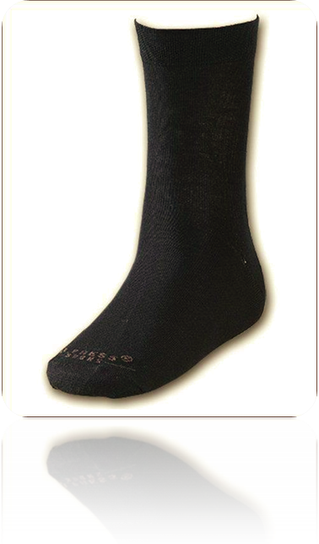
Argintul
Argintul, inca din vremurile de demult, se stie ca are multe proprietati benefice . Asa dar, s-ar putea folosi in confectionarea sosetelor anribacteriene. Ele ne pot scapa de mirosul neplacut al picioarelor, si ne-ar putea imbunatatii viata. Insa, riscurile acestor sosete, ar fi acela ca; ele nu omoara doar celulele care produc miros neplacut al picioarelor si alte afectiuni ( ciuperci, infectii, etc. ) ci si pe cele care nu fac rau corpului.
Roboţii nanotehnologici
Cercetatorii lucreaza la un sistem mai avansat de depistare a bolilor, in medicina. Astfel se lucreaza la robotii nano. Ei sunt constuiti la o scara nanometrica, pentru a putea patrunde in corpul uman si a vinteca bolile.
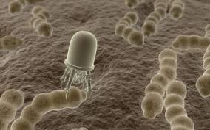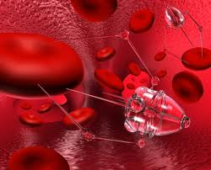
De ce oamenii nu cunosc prea multe lucruri despre produse bazate pe nanotehnologii?
Nanotehnologiile au devenit o parte a vieţii noastre de ceva timp. Deşi produsele obţinute prin nanotehnologii sunt utilizate deseori de oameni, acest lucru este destul de puţin cunoscut.Astfel, crema care ne protejează de radiaţia solară UV are încorporat în ea dioxid de titan cu particule de dimensiuni nano.Ochelarii de soare au lentile de plastic rezistente la zgâriere datorită tratamentului acestora cu nanoparticule de dioxid de zirconiu şi dioxid de titan.
Negrul de fum este utilizat de mulţi ani pentru producerea anvelopelor. Particulele de negru de fum ce au dimensiuni în domeniul nano penetrează reţeaua macromoleculei cauciucului formând o a doua reţea care reduce semnificativ abraziunea cauciucului.
Vitaminele insolubile în apă şi precursorii lor pot fi dispersate stabil în apă în forma nano, astfel devenind mai potrivite pentru organismul uman. Astfel de vitamine sunt utilizate în multe limonade şi sucuri, conferindu-le acestora ca extra beneficiu şi o culoare atractivă.
În prezent, piaţa pentru produse obţinute prin nanotehnologii este mai mare de 100 miliarde euro şi se aşteaptă o creştere până în 2015 la mai mult de 1000 de miliarde.

5.Nanotehnologii pentru îndepărtarea contaminanţiilor din apa reziduală
Odată cu creşterea rapidă a industrializării a crescut şi necesarul de apă potabilă, în termeni calitativi şi cantitativi.Prezenţa contaminanţilor precum substanţele organice naturale (NOM) şi a unor mici cantităţi de substanţe organice care se acumulează în organism crează mari probleme la epurarea apelor.
Tehnologia coagulării/ floculării şi clorurarea este cea mai utilizată tehnologie pentru îndepărtarea impurităţilor. Totuşi prin această tehnologie nu pot fi îndepărtaţi complet toţi contaminanţii.Substanţele organice naturale (NOM) reacţionează cu majoritatea dezinfectanţilor utilizaţi în staţiile de epurare clasice (clor, ozon, cloramină, etc), dând naştere la produse secundare precum trihalometani (THM), acizi haloacetici (HAA), bromoform (CHBr3), acid dibrom acetic (DBAA), şi 2,4-dibrom fenol (2,4-DBP), care sunt substanţe cancerigene.
Utilizarea membranelor de micro/ ultra filtrare în procesul de tratare a apei este o metodă modernă de producere a apei potabile de calitate. Totuşi membranele clasice au tendinţa de a pierde material, iar prin porii creaţi trec substanţele organice naturale (NOM), substanţele organice care se acumulează în organism şi microorganismele.
Nanotehnologiile au un mare potenţial în domeniul separărilor moleculare, oferind materiale cu structură controlată.Particulele de dioxid de titan de mărime nano sunt fotocatalizatori eficienţi ce au atras atenţia cercetătorilor care se ocupă de purificarea apei, prin capacitatea lor de a îndepărta acizii humici din apă. Totuşi, utilizarea particulelor de dioxid de titan de dimensiuni nano ca şi fotocatalizatori este dificilă, datorită problemelor pe care le implică separarea şi recuperarea catalizatorului.
Cercetători din Singapore au reuşit să obţină o membrană robustă din nanofibre de dioxid de titan care va avea un potenţial mare în procesul de purificare a apei. Membrana aceasta joacă un dublu rol. Ea acţionează atât ca membrană de filtrare cât şi ca fotocatalizator. În prezenţa luminii UV, nanofibra de dioxid de titan produce un efect puternic oxidant. Materialul poate fi utilizat şi în condiţii de lumină solară.Eficienţa membranei de a îndepărta acizii humici şi substanţele organice din apă este de circa 57-60% în absenţa luminii UV şi de 94-100% în prezenţa luminii UV.
Producerea unor membrane de filtrare eficiente, cu un cost scăzut va avea drept efect scăderea costului producerii apei potabile.Membrana de nanofibre de dioxid de titan se pare că va putea fi utilizată şi la producerea hidrogenului, o sursă de energie nepoluantă.

Toxicologia la scara nano
O problemă serioasă este faptul că nu se cunosc decât foarte puţine lucruri despre impactul nanoparticulelor asupra corpului uman.S-au făcut unele teste pe cosmetice care au arătat că dioxidul de titan la scară nano nu penetrează prin piele. Totuşi testele nu au fost complete. Unele studii pe animale au arătat că nanoparticulele pot produce la inhalare daune plămânilor.Dezvoltarea produselor la scară nano va atrage după sine cât de curând şi studierea aprofundată a impactului acestor produse pentru om.

Bibliogafie

1. http://www.revista-informare.ro/showart.php?id=56&rev=2
2. http://www.revista-informare.ro/showart.php?id=56&rev=2 3.http://www.imt.ro/NANOPROSPECT/participanti/prezentari/Raport%20preliminar.prezentare%20DD.24%20mai_final.pdf

